Secretaria Geral

INDICAÇÃO

Indico a Sua Excelência a Senhora Ana Sheila Lemos de Andrade, Prefeita Municipal, e a sua Senhoria Luis Paulo Sousa, Secretário de Serviços Públicos, a realização de limpeza e retirada de entulho da Rua G, do Residencial Flamboyant, Bairro Miro Cairo.

A Sua Excelência a Senhora Ana Sheila Lemos de Andrade
A Sua Senhoria Luis Paulo Sousa

JUSTIFICATIVA

Após ouvir a demanda dos residentes do bairro, venho por meio deste solicitar a realização de mutirão de limpeza com capina, varrição e roçagem, além de retirada de entulho da Rua G, do Residencial Flamboyant, no Bairro Miro Cairo.

Plenário Vereadora Carmem Lúcia, 04 de Agosto de 2025

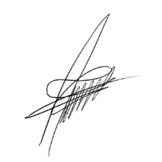
Paulinho Oliveira
Vereador (PSDB)

